Методическая разработка образовательной деятельности по теме:
«Украшения ко Дню Победы»
(занятие разработала старший воспитатель МБДОУ детский сад № 26 муниципального образования Каневской район).
Возраст воспитанников: старший дошкольный (седьмой год жизни).
Виды деятельности: коммуникативная, изобразительная, самообслуживание и элементарный бытовой труд.
Образовательные области: социально-коммуникативное развитие, художественно-эстетическое развитие, познавательное развитие.
Цель: изготовление украшений для музыкального зала ко Дню Победы.
Задачи:
- способствовать развитию самостоятельности, целенаправленности,
- развивать воображение и творческую активность,
- воспитывать аккуратность в работе, усидчивость, чувство патриотизма.

1. Способствуем формированию у детей внутренней мотивации к деятельности
В группу заходит музыкальный руководитель детского сада и просит детей помочь сделать украшения для музыкального зала к празднику День Победы.
Воспитатель.
- Ребята, как мы можем помочь музыкальному руководителю?
- Что нам для этого нужно?
- Кто знает, что это за праздник День Победы?
- Когда его отмечают? Как отмечают?
- А у нас в станице отмечают День Победы?
- Как украшают нашу станицу ко Дню Победы?
- Как мы можем украсить наш детский сад к празднику?
- Из чего мы можем изготовить украшения для музыкального зала?

2. Способствуем планированию детьми их деятельности
Воспитатель
- Посмотрите вокруг, видите что-нибудь подходящее?
- Что можно сделать из цветной бумаги?
- А можно воздушные шары?
- Как?
- А можно сделать цветы?
- Что ещё есть у вас на столах?
- Что бы вы сделали из бумаги белого цвета?
- А как бы вы это делали?
- А можно ли сделать голубей? А как?
- У нас еще остался материал. Что можно из него сделать?
- А что мы можем сделать из лент?
- А как мы сделаем георгиевскую ленту?
- А что символизирует георгиевская лента?
- Думаю, нам будет удобно лечь, закрыть глаза и пофантазировать…
Релаксация по красивую музыку, с разным ритмическим рисунком.
- Представьте, как бы вы украсили музыкальный зал к празднику? Какие украшения вы бы выбрали?
- Открывайте глаза, ребята! Возвращайтесь из мира своих фантазий...

3. Способствуем реализации детского замысла
Воспитатель
- Мне кажется вы готовы творить!
- А теперь я предлагаю вам самостоятельно разделиться на несколько команд, самостоятельно выбрать капитана для своей команды и придумать название. Посмотрите – у вас на столах есть все необходимое для работы. Учитывая мнение каждого выберите, что будет делать именно ваша команда. Теперь я предлагаю подойти к нужному столу и обсудите вместе с участниками своей команды, что и как вы будете делать. Затем приступайте к работе.
- Желаю вам интересной и творческой работы!
Далее дети делают выбранные украшения для музыкального зала
- Ребята, для тех, кто уже заканчивает свои украшении, я напоминаю, что рабочее место необходимо всегда держать в порядке. Для этого у вас есть влажные салфетки и мусорное ведро!
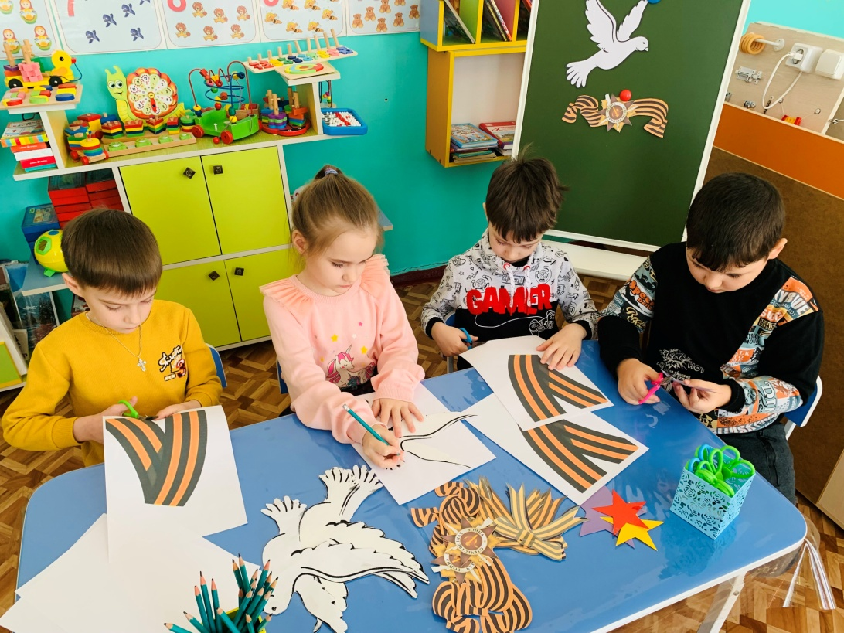
4. Способствуем проведению детской рефлексии по итогам деятельности
Воспитатель
- Мне очень интересно посмотреть, какие же у вас получились украшения! Капитану каждой команды предлагаю презентовать свои украшения.
- Какая красота! Полюбуйтесь!
- (имя ребенка), расскажи, пожалуйста, какие украшения ты сделал (ла)? Все ли получилось как ты задумал (ла)? Куда ты планируешь повесить? (воспитатель опрашивает всех детей, которые хотят рассказать)
- Я так рада, что у вас все получилось!

